サリカツアー2014へのアクセス

○ナイトバザールを南（下記地図では上）に進み、つきあたりの十字路を右折しスリドンチャイ通りを旧市街方面に進むと車で1分程度で右側にマニナラコーンホテルに入り、その敷地内のタウンハウスの1店舗が弊社となります。
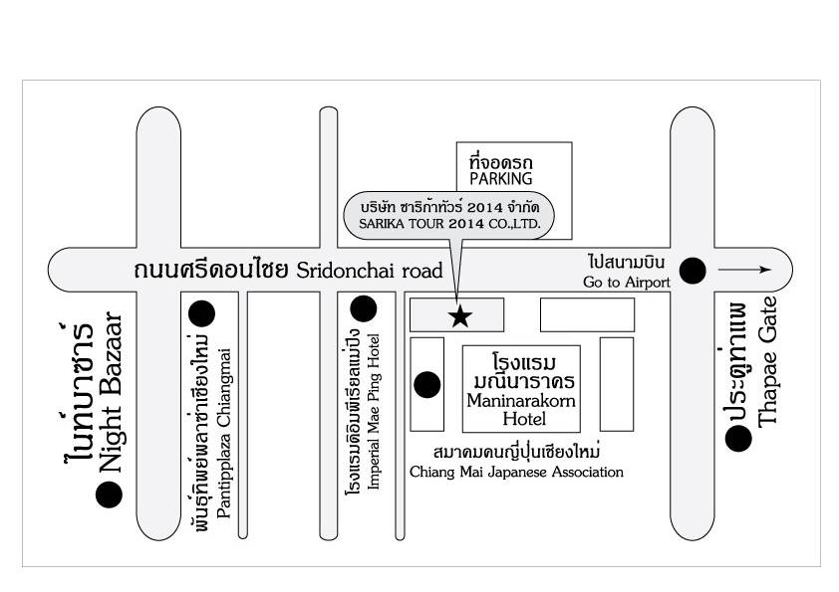

SARIKA TOUR 2014 CO.,LTD
99/31 C6 SRIDONCHAI RD, T.CHANGKLAN
A.MUANG, CHIANGMAI 50100

○車でお越しの場合、下記住所をドライバーにお見せください。
ถ้ามาจากประตูท่าแพ คูเมืองด้านนอก จนถึงมุมคูเมือง ให้เลี้ยวซ้ายมาประมาณ 500 เมตร ซ้ายมือจะเจอธนาคารกรุงเทพ และทางเข้าโรงแรมมณีนาราคร สามารถจอดในโรงแรมได้ หรือตรงข้ามโรงแรม มีที่จอดรถของโรงแรมให้

